Стоимость проживания
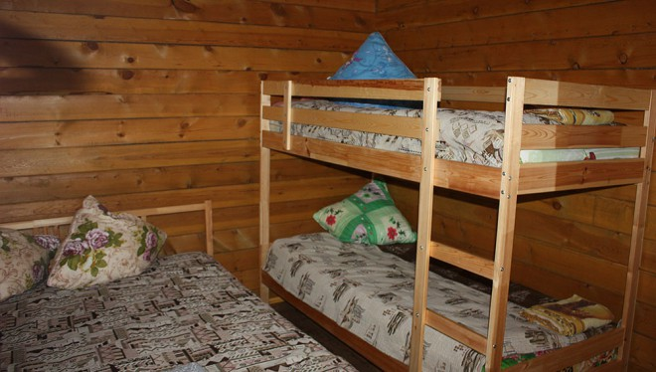
Услуги* | с 21.08.17г. по 31.10.17г. | с 09.06.17г. по 20.08.17г.  Без питания | с 09.06.17г. по 20.08.17г.  С питанием
2-х местный номер "Стандарт" | 3200 руб./номер | 3600 руб./номер | 5400 руб./номер
3-х местный номер "Стандарт" | 4800 руб./номер | 5400 руб./номер | 7800 руб./номер
4-х местный номер "Комфорт" | 6000 руб./номер | 7000 руб./номер | -
4-6-ти местный дом "Комфорт" | 8000 руб./номер | 9000 руб./номер | -
Номера 2-3-4-х местные "Эконом" | от 900 руб.сутки/чел. | от 1000 руб.сутки/чел. | от 1800 руб.сутки/чел.
Питание 3-х разовое для взрослого | 900 руб. в день с 1 человека | 900 руб.в день с 1 человека | 900 руб. в день с 1 человека
Питание 3-х разовое для ребенка | 700 руб. в день с 1 человека | 700 руб. в день с 1 человека | 700 руб. в день с 1 человека
Корпоративным клиентам и большим компаниям - специальные условия!

